איך לעלות מתכון לגיטהאב  
  
1. לפתוח ויזואל סטודיו  
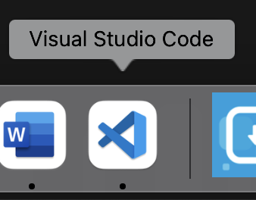

וללחוץ על fetch וסינק כדי לוודא שהקבצים מעודכנים   
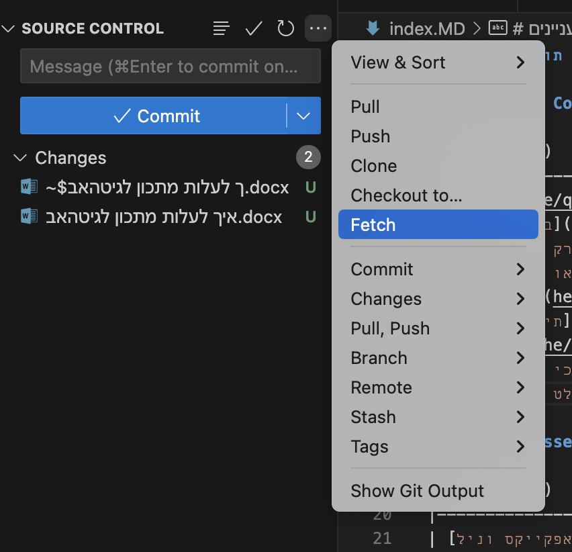

2. להוסיף קובץ חדש באנגלית או בעברית בהתאם לשפה  
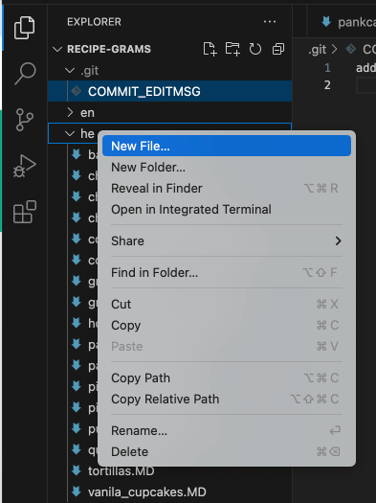

3. לכתוב את הטקסט בצ׳אט ג׳יפיטי כדי שיתן לי פורמט מתאים להעתקה לmarkdown עם הקוד שמחזיר לתפריט הראשי  
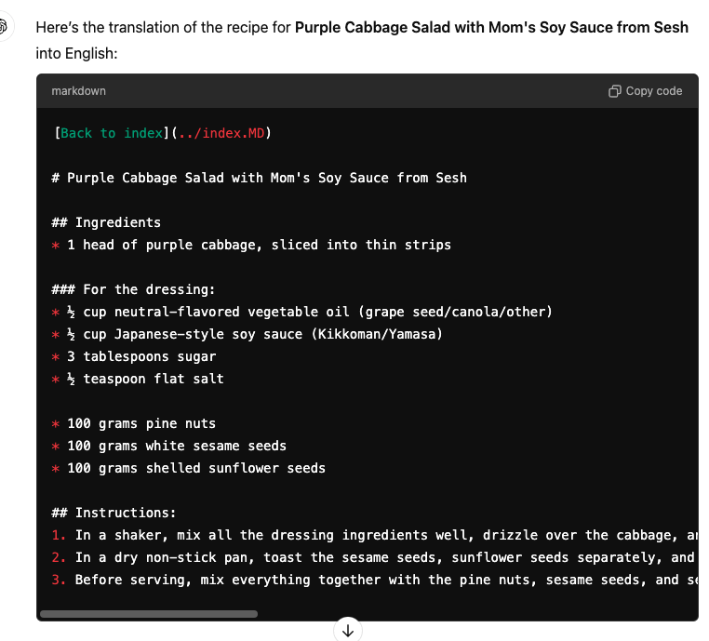

4. להדביק בויזואל סטודיו, ולבקש מג׳יפיטי לתת לי גרסא בשפה השניה ולהדביק תחת הלייבררי של השפה השניה **עם אותו שם הקובץ**

5. להוסיף לindex את העמודים החדשים בתוספת הקישורים והאימוג׳י הנכון  


6. כדי לעלות את העדכון ללכת לחלונית, לכתוב מה עדכנתי וללחוץ commit וsync   
